22 января на базе МКОУ «Верхнесуерская СОШ» прошло Районное методическое объединение заместителей директоров по УВР и ВР.
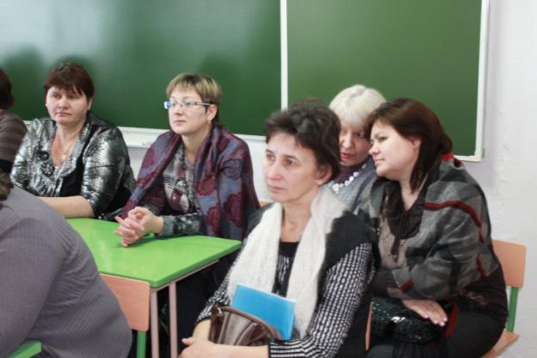

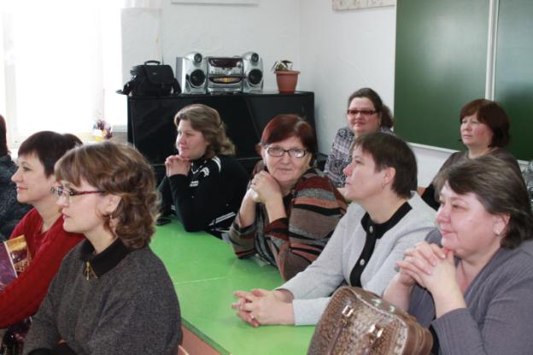
Программа работы РМО
№ п/п | Время | Название мероприятия | Ответственный | Место проведения
1 | 10.15-11.00 | Уроки
 |  | Математика 10 класс | Костромина Т.Д. | Кабинет №4 математика
 |  | Математика  5 класс | Шмакова Л.А. | Кабинет №1  математика
 |  | География  7 класс | Тарасова И.А. | Кабинет №5 география
 |  | Английский язык  6 класс | Симонова А.Р. | Кабинет  № 9  Иностранный язык
 |  | Русский язык  1 класс | Просекова Н.Б. | Кабинет  №1 начальная школа 1 этаж
2 | 11.00-11.20 | Практикум «Самоанализ и анализ уроков» | Урванцева И.Г.  Чекирлан Р.А.  Верходанова Н.Е.
3 | 11.20-11.30 | Методическая выставка | Верходанова Н.Е. | Кабинет  №10  Информатика
4 | 11.30-12.00 | Отчет о работе опорной школы по теме «Повышение профессиональной компетентности педагогов в условиях ТШО» | Урванцева И.Г.  Чекирлан Р.А. | Кабинет  №10  Информатика
5 | 12.00-12.30 | «Музыкальный подарок»  Подведение итогов работы | Васильева В.Ю. | Кабинет искусства  2 этаж начальная школа

«Музыкальный подарок»
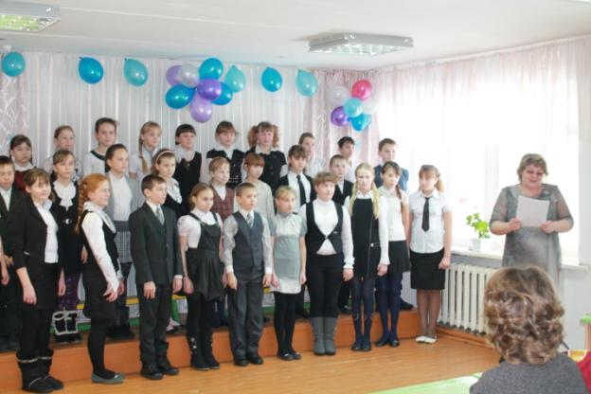
Хор учащихся школы. Музыкальный руководитель: Васильева В.Ю.
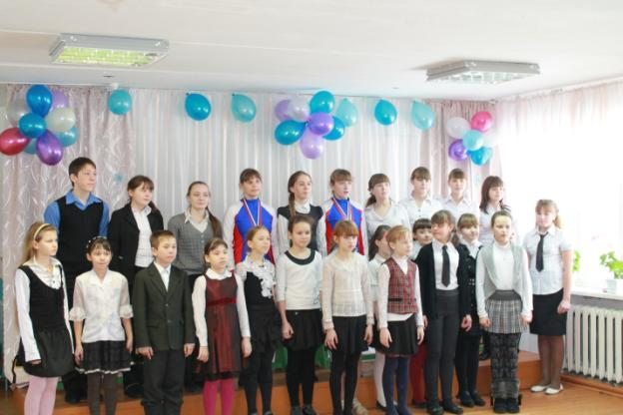
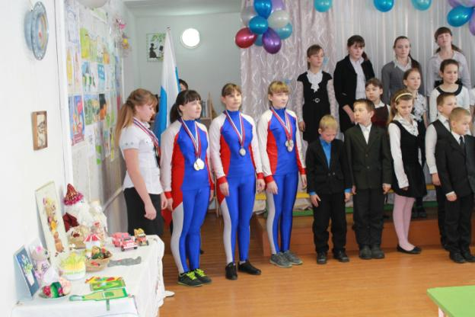
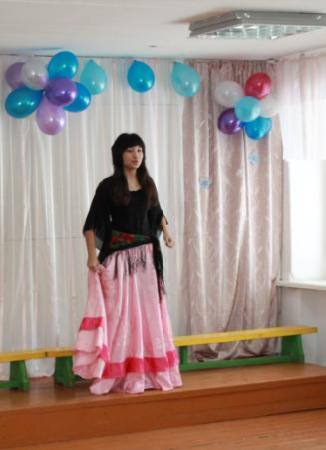
Дюсенова Кунслу,
учащаяся 10 класса

